1.在想输出的图像那一页

Graph->Export Trace Data

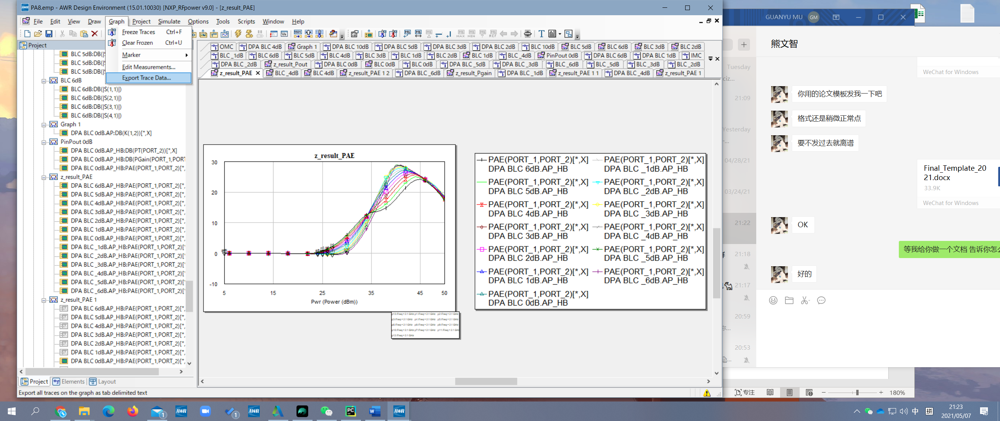

2.保存为TXT格式

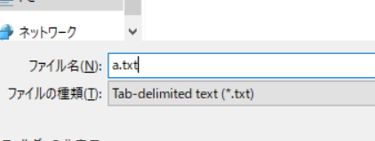

3.将Python文件放在和txt文件相同文件夹 运行Python文件



4.理论上会在原地出现一个Excel文件

5.更改输出参数

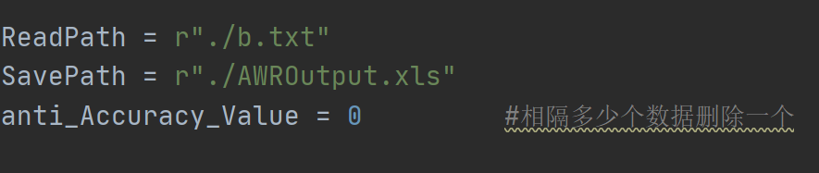

ReadPath：读取的txt文件文件名

SavePath：输出的Excel文件文件名

anti_Accuracy_Value：0为原数据输出 ；1为隔一个数据采样一个数据 ；2为隔两个数据进行采样 以此类推